# Registrul I-DSD

**Pentru copiii până la 14 ani**

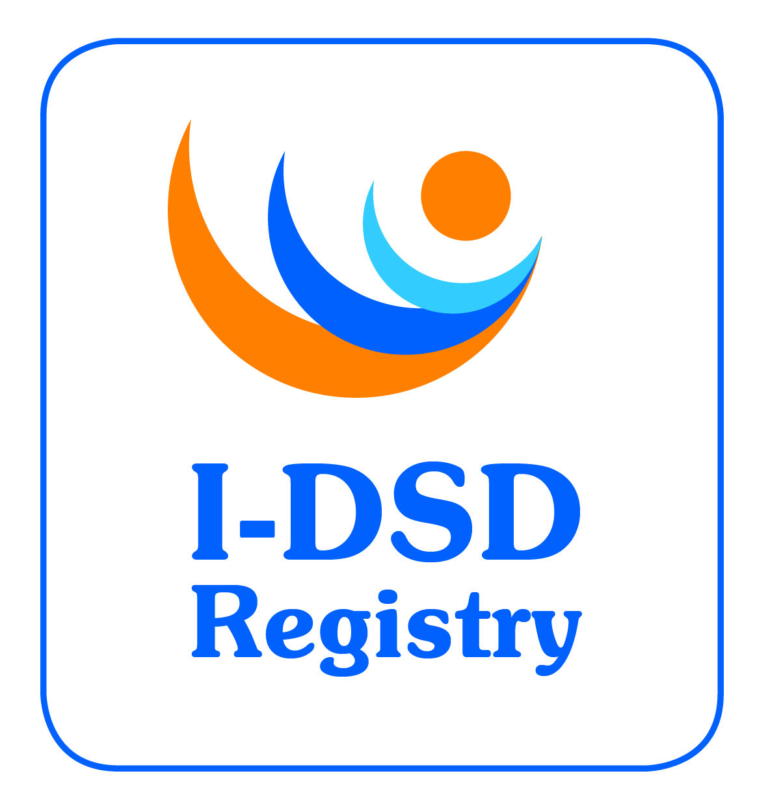Description: C:\Program Files\Microsoft Office\MEDIA\CAGCAT10\j0233018.wmf

Doctorii și Registrul I-DSD îţi cer ajutorul.

Această hârtie va explica ceea ce am dori să facem.

Dacă ai orice întrebări suplimentare după ce ai citit această hârtie, îi poţi întreba pe părinții tăi, sau poţi vorbi cu medical tău, care îţi va explica mai multe.

- Registrul este un loc, cum ar fi o bază de date, unde păstram informații (date, fișe medicale).  
  
- Aceste informații permit - medicilor şi oamenilor de ştiinţă - să afle mai multe despre modul în care corpul creşte şi se dezvolta.

- Prin studierea acestor informații și discutând cu alți medici și oameni de știință din întreaga lume, vom ajunge să înţelegem mai bine cum să îngrijim copii care au condiții similare cu tine.  
  
- De aceea vrem să te întrebăm dacă ne laşi să punem informațiile tale medicale în Registrul I-DSD.



Description: C:\Documents and Settings\William Sjostrom\Local Settings\Temporary Internet Files\Content.IE5\396523GG\MC900356213[1].wmf

E bine să fie datele tale într-un computer?

Nimeni nu va şti numele tău.

Bineînţeles, doctorul nu va face nimic fără să discute întâi cu părinţi tăi.



Dacă te gândeşti la orice motiv pentru care nu doreşti ca informațiile tale medicale să fie puse în Registru, spune-le părinților şi medicului tău.



Medicii te vor îngriji în același mod, în cazul în care doreşti să folosim informațiile tale medicale, sau nu.

.

Când împlineşti 16 de ani, medicul tău îţi va trimite o broșură mai detaliată despre registru.

- Numele și adresa medicului de spital, care a furnizat informațiile tale este: -

Nume medic

Adresa spital

Poţi găsi mai multe informaţii la: www.i-dsd.org